Прием граждан.

В общественной приемной губернатора Воронежской области 11 октября прошел очередной прием граждан.
Прием граждан по личным вопросам провела Федосова Татьяна Викторовна заместитель управляющего государственным учреждением – отделением пенсионного фонда Российской Федерации по Воронежской области
Прием начался в Воробьевке в общественной приемной губернатора Воронежской области. 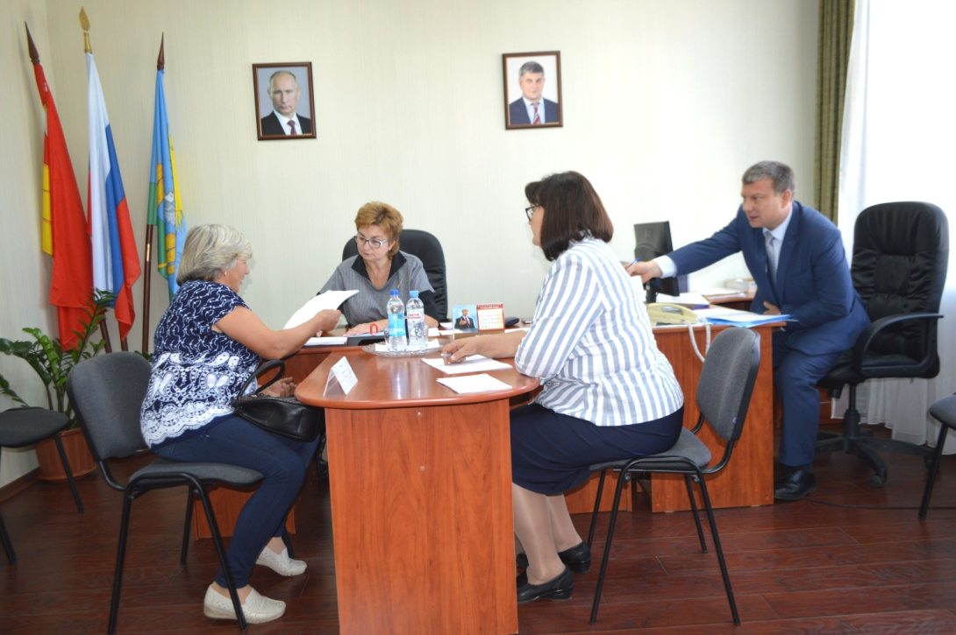
На прием обратилось 8 граждан.
Первой на прием обратилась многодетная мать по вопросу использования материнского капитала для покупки дома. Семь человек обратилось по вопросу назначения и перерасчета пенсии. На все вопросы Татьяна Викторовна дала компетентные ответы. После приема заместитель управляющего государственным учреждением – отделением пенсионного фонда Российской Федерации по Воронежской области Татьяна Викторовна встретилась с сотрудниками пенсионного фонда в с. Воробьевка. Сотрудница пенсионного фонда задала вопрос по оформлению ветерана труда, имеет награду Министерства, но в перечне документов , для оформления ветерана труда такой награды нет. Татьяна Викторовна пояснила, что этим вопросом они занимаются. Затем Татьяна Викторовна посетила сквер «Комсомольской славы» и краеведческий музей в с. Воробьевка.
